BANKING - FINANCIAL SERVICES Srl
Sede legale e Operativa:
Via Aristide Staderini, 93 Roma - Italia
Capitale Sociale i.v. €. 10.200,00

P.IVA/C.F. 04134351008 - R.E.A. Roma 735306 - Reg. Imprese Roma 04134351008



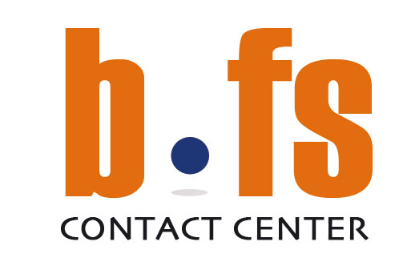

CMMC
5° Giornata Nazionale della
Relazione con il Cliente

Giornata aperta per il Call Center BFS

La S.V. è invitata a partecipare alla “Giornata aperta per il Call Center BFS” che si terrà il giorno:

Mercoledì 24 ottobre 2007

Si prega di dare conferma al seguente indirizzo
e-mail: marina.cecchini@bankingfinancial.it
tel. 335 7735640

